**Thiết kế tương tác cho website bán quần áo online.**

1. **Phân tích yêu cầu và công cụ thực hiện**
2. **Phân tích yêu cầu**

* Tác nhân chính: có hai tác nhân chính là người quản trị hệ thống và khách hàng mua sản phẩm của shop online.
* Các chức năng của khách hàng:
* Xem các sản phẩm của shop phân theo sản phẩm mới, sản phẩm nổi bật, sản phẩm khuyến mãi
* Xem các sản phẩm theo loại: quẩn, áo, giầy dép.
* Xem chi tiết của sản phẩm.
* Từ trang chi tiết của sản phẩm khách hàng có thể đặt mua sản phẩm.
* Xem các sản phẩm đã đặt mua trong giỏ hàng.
* Nhập thông tin cá nhân sau khi mua hàng xác nhận mua hàng.
* Các chức năng của người quản trị hệ thống.
* Đăng nhập vào hệ thống.
* Thống kê số người xem website, đơn hàng, bình luận của khách hàng.
* Quản lý và tương tác (thêm, sửa, xóa) các thành phần của website như banner quảng cáo, slideshow, trang giới thiệu, địa chỉ liên hệ.
* Quản lý hóa đơn của khách hàng.
* Tương tác (thêm, sửa, xóa) với sản phẩm.
* Tương tác (thêm, sửa, xóa) với danh mục cha
* Tương tác (thêm, sửa, xóa) với nhóm danh mục con

1. **Công cụ thực hiện**

* Công cụ vẽ wirefame là MockPlus: <https://www.mockplus.com/>
* Công cụ chỉnh sửa ảnh: Microsoft paint.

1. **Thiết kế tương tác cho website.**
2. Người dùng truy cập vào trang chủ của website shop online để xem các sản phẩm.

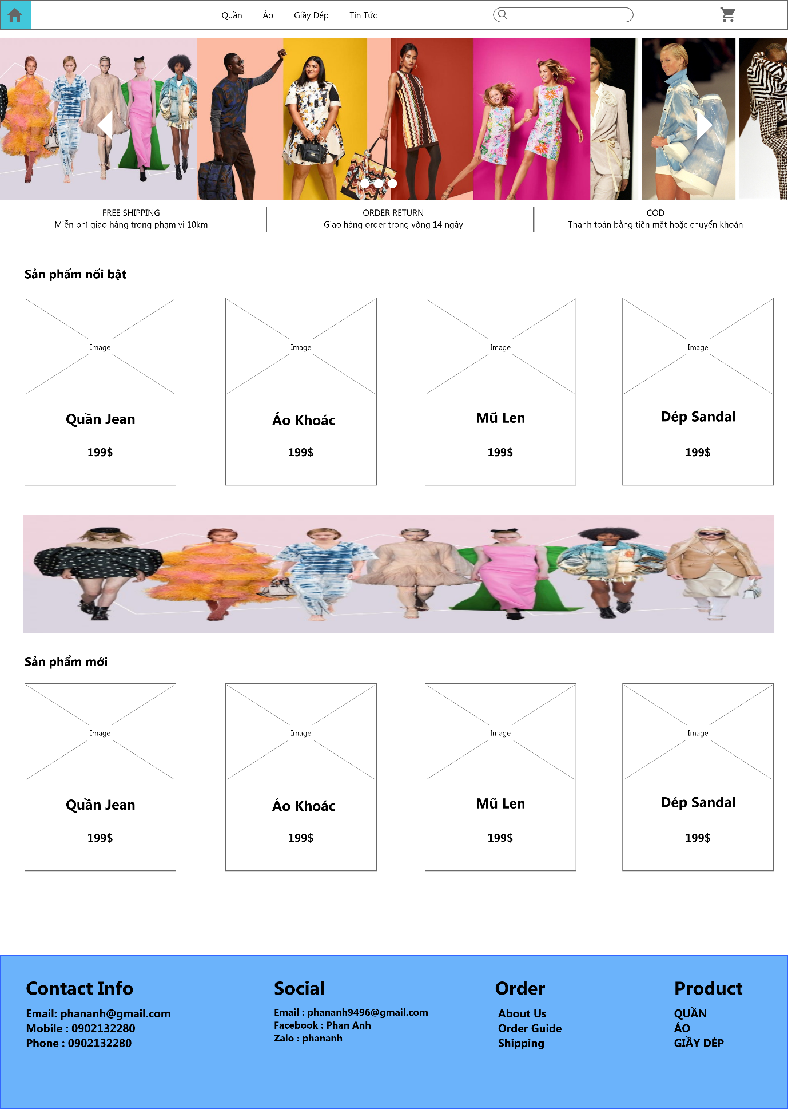

1. Từ menu bar khách hàng có thể chọn xem sản phẩm theo từng loại: áo, quần, giầy dép.

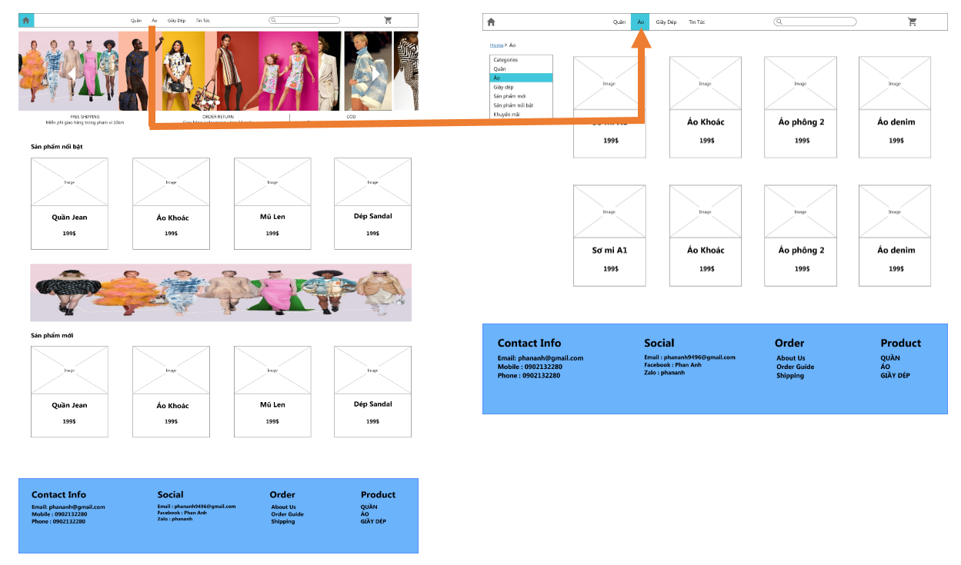

1. Người dùng muốn tìm kiếm sản phẩm nhập thông tin vào ô tìm kiếm hệ thống sẽ trả về kết quả tìm kiếm phù hợp

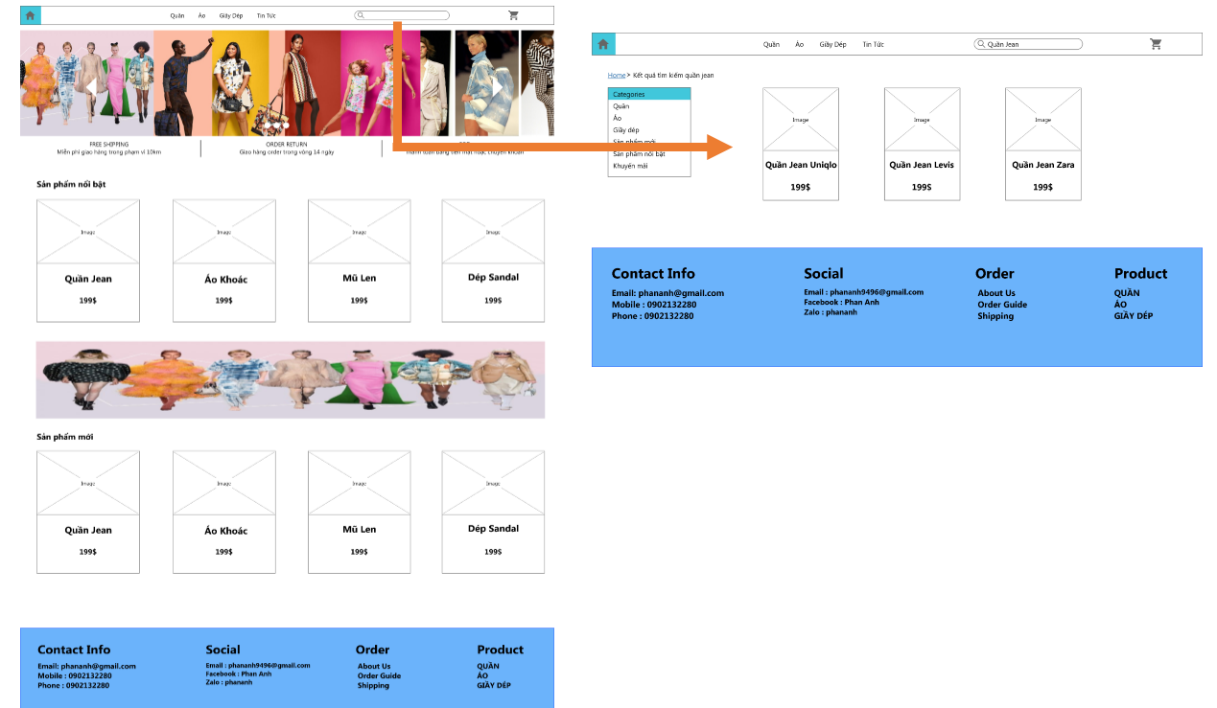

1. Người dùng nhấn vào ảnh hoặc tên sản phẩm để xem chi tiết thông tin của sản phẩm đó.

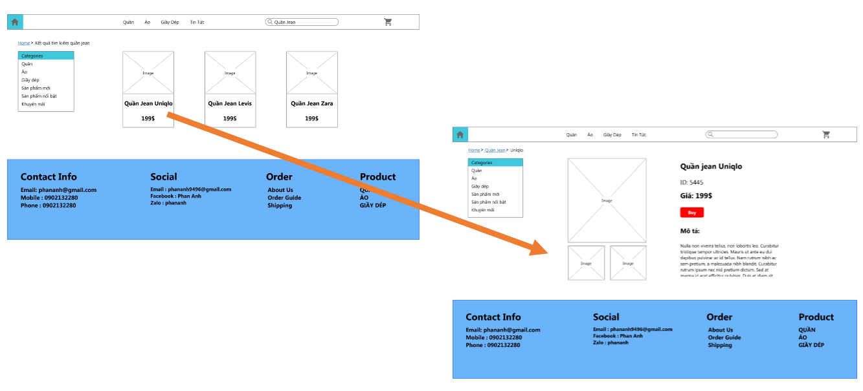

1. Từ thông tin chi tiết nếu muốn mua sản phẩm người dùng nhấn nút mua và hệ thống sẽ hiển thị giỏ hàng. Trong giỏ hàng có thông tin các sản phẩm khách hàng đã chọn

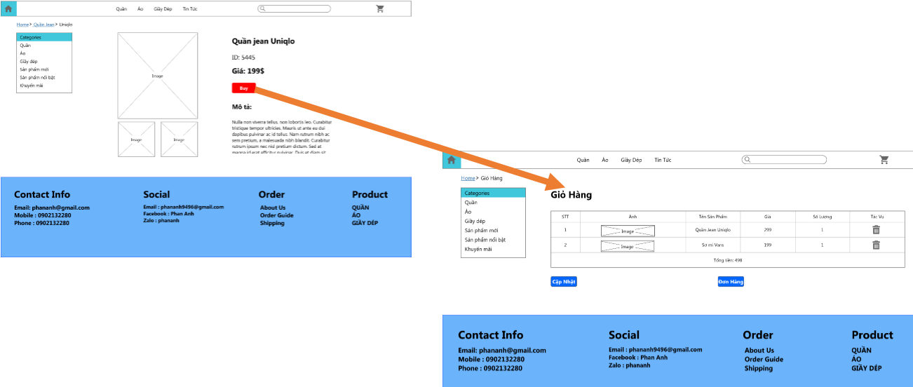

1. Từ giỏ hàng khách hàng muốn mua hàng sẽ nhấn vào nút đơn hàng hệ thống hiển thị trang đơn hàng gồm có thông tin của các sản phẩm mà khách hàng đặt mua và form để khách hàng nhập thông tin.



1. Sau khi khách hàng điền đầy đủ thông tin cá nhân theo yêu cầu của form sẽ nhấn nút đặt hàng hệ thống sẽ gửi đơn hàng đên trang Admin, để chờ quản trị viên xử lý đơn hàng. Hệ thống sẽ trở về trang chủ sau khi khách hàng đã đặt hàng xong.
2. Quản trị viên nhập thông tin vào form đăng nhập nhấn nút đăng nhập vào trang admin. Trong trang admin-dashboard có các thống kê từ của trang shop online như: đơn hàng, khách tới xem website, bình luận của khách hàng.

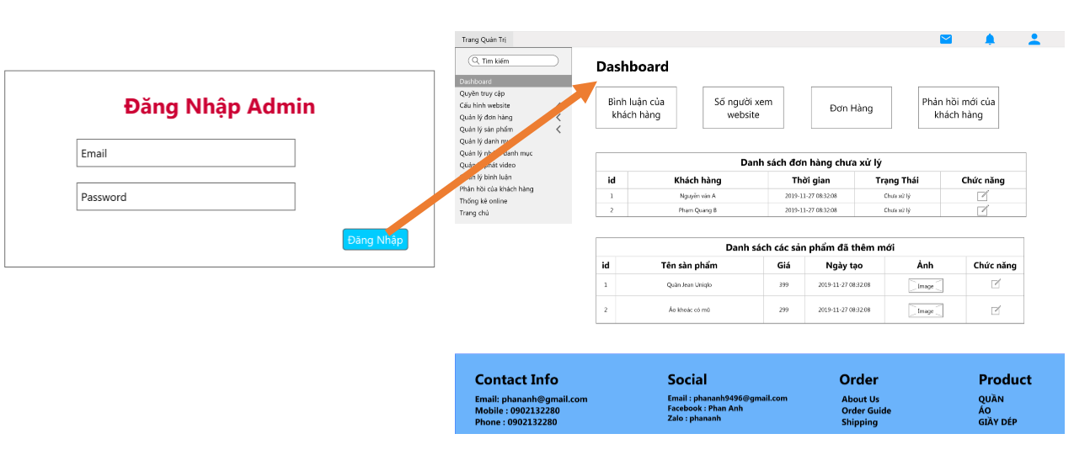

1. Quản trị viên xem danh sách và có quyền chỉnh sửa quyền truy cập (thêm quyền truy cập mới, sửa quyền truy cập, xóa quyền truy cập).

Xem danh quyền truy cập

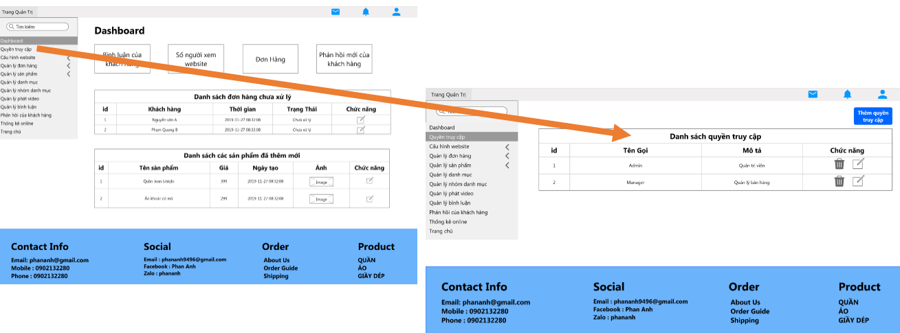

Thêm quyền truy cập

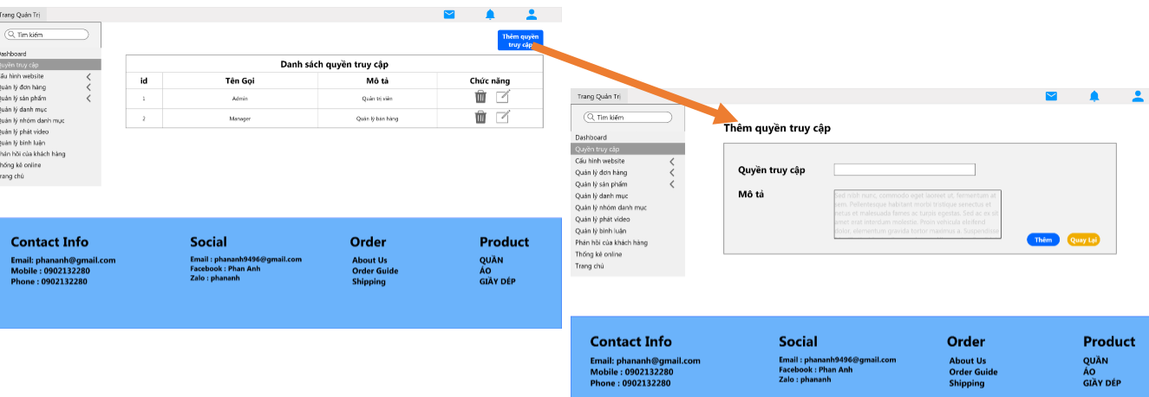

Sửa quyền truy cập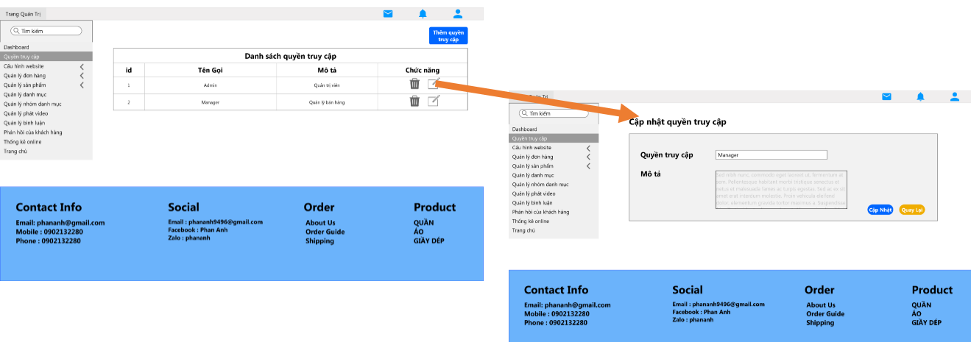

1. Trong phần cấu hình website quản trị viên quản lý các thành phần website như Banner Quảng Cáo, slideshow, thông tin liên hệ, trang giới thiệu.

* Thêm, sửa, xóa Banner Quảng Cáo

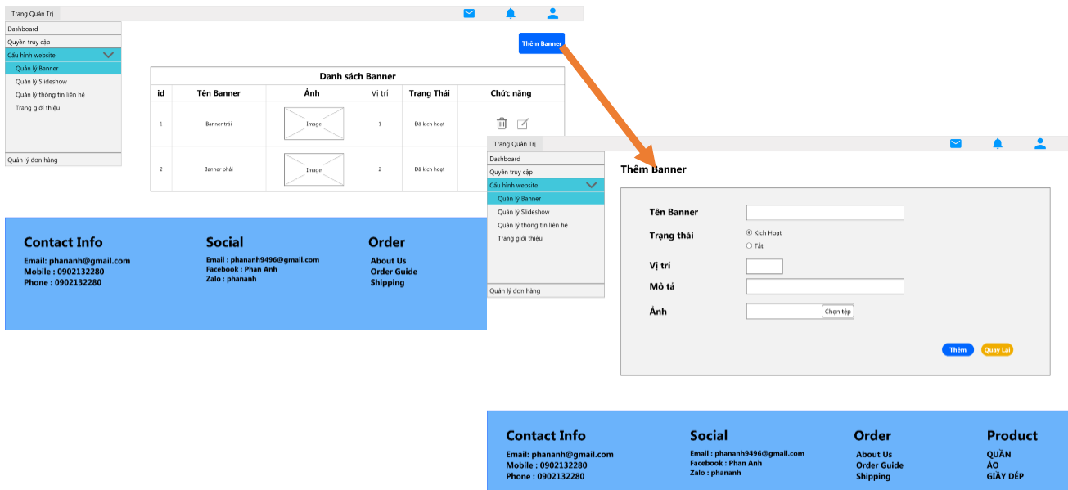

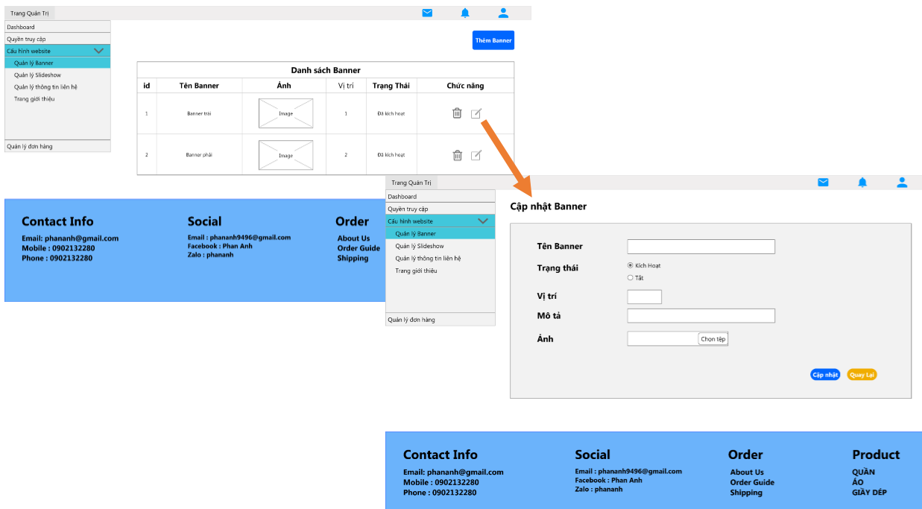

* Thêm, sửa, xóa Slideshow

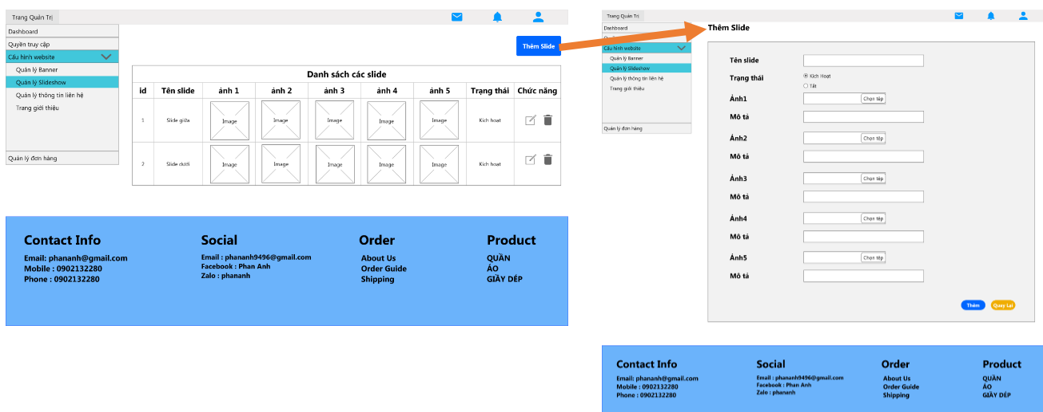

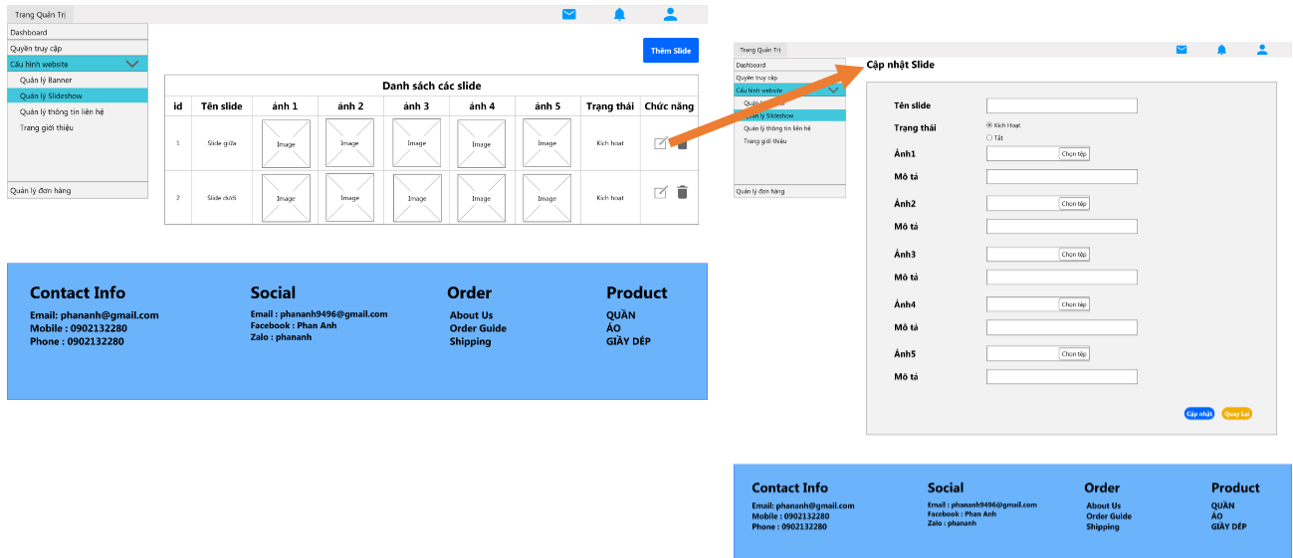

* Thêm, sửa, xóa thông tin liên hệ

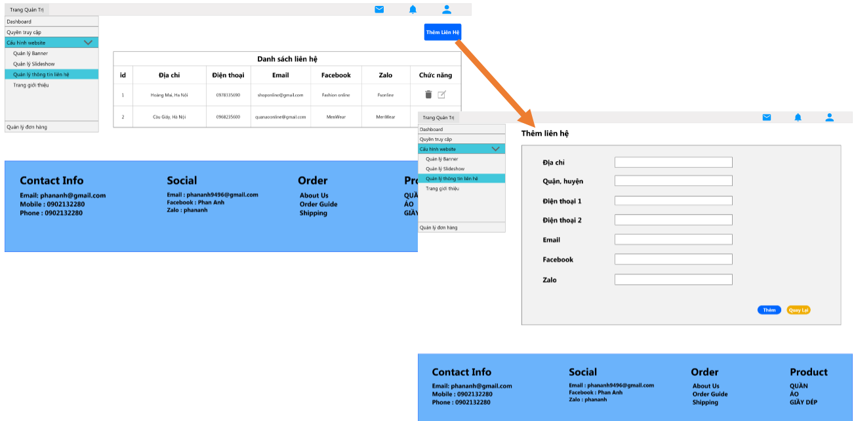

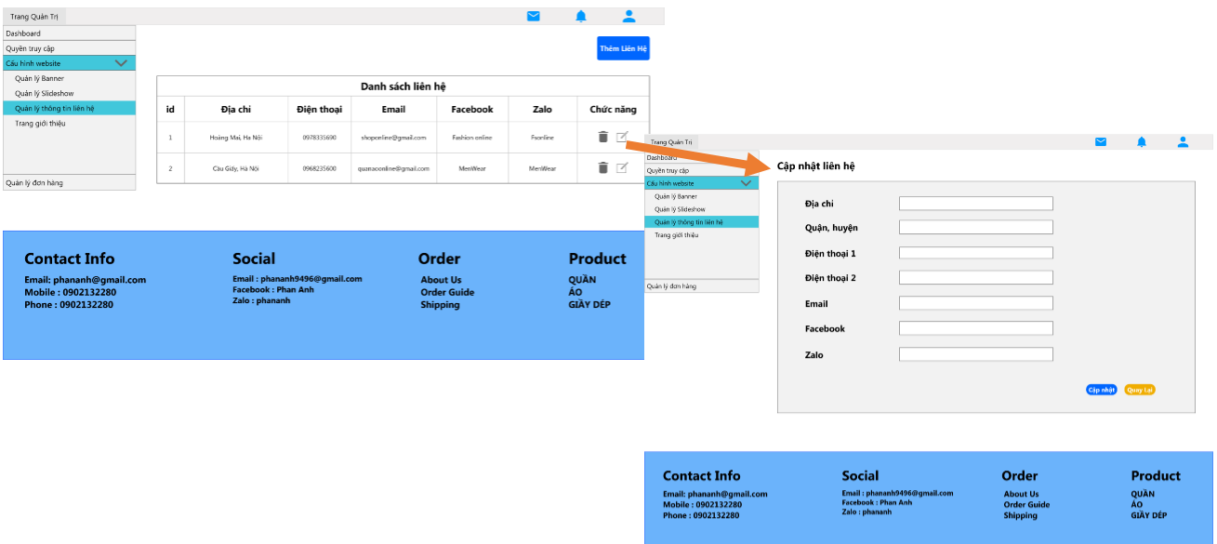

* Thêm, sửa, xóa trang giới thiệu

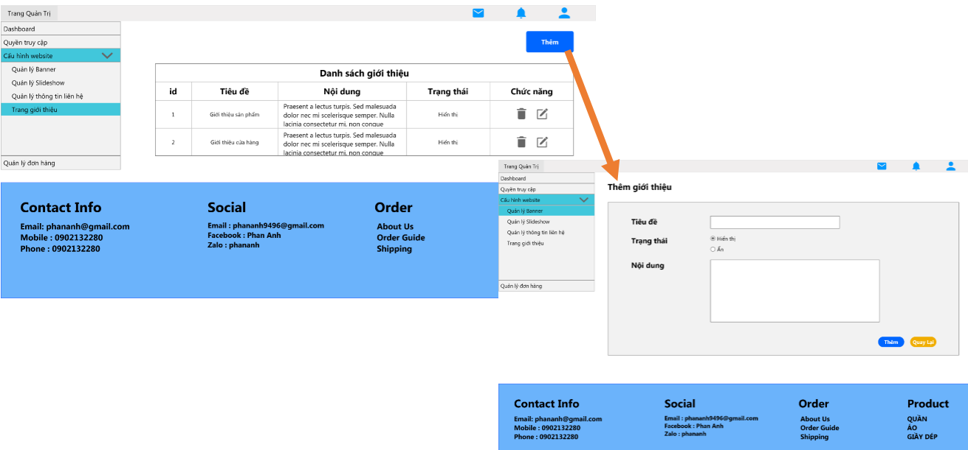

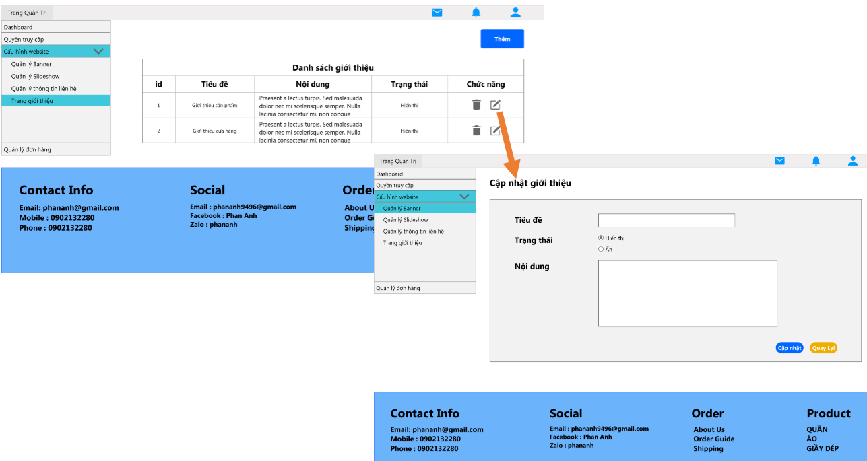

1. Quản trị viên hệ thống xem danh sách các đơn hàng chưa xử lý và đã xử lý. Nếu đơn hàng chưa xử lý thì nhấn vào để xử lý đơn hàng. Nếu đơn hàng đã xử lý thì sẽ xem chi tiết đơn hàng.

* Đơn hàng chưa xử lý.

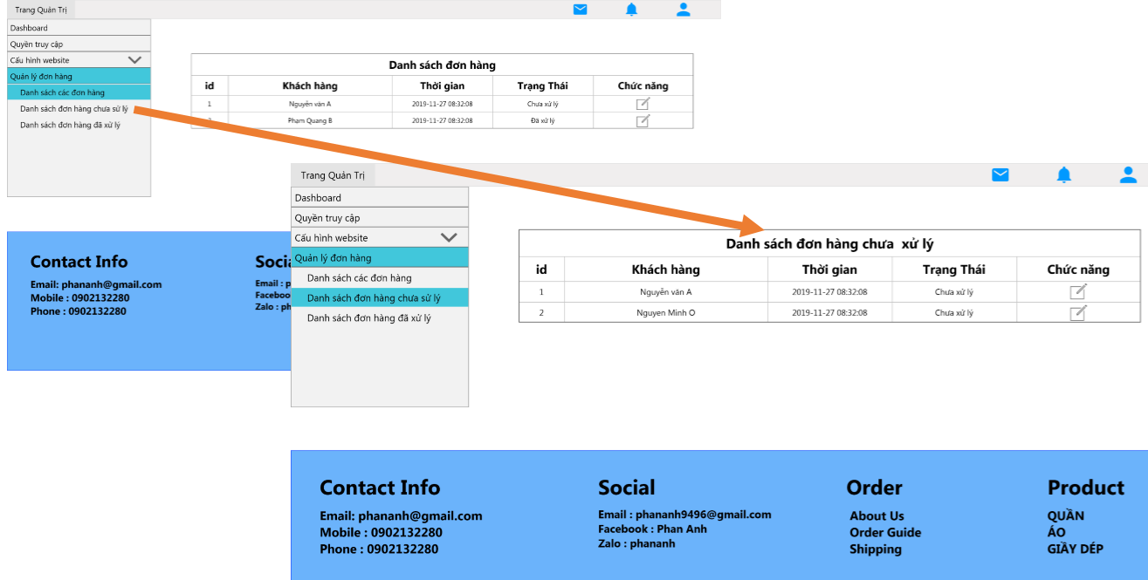

* Đơn hàng đã xử lý

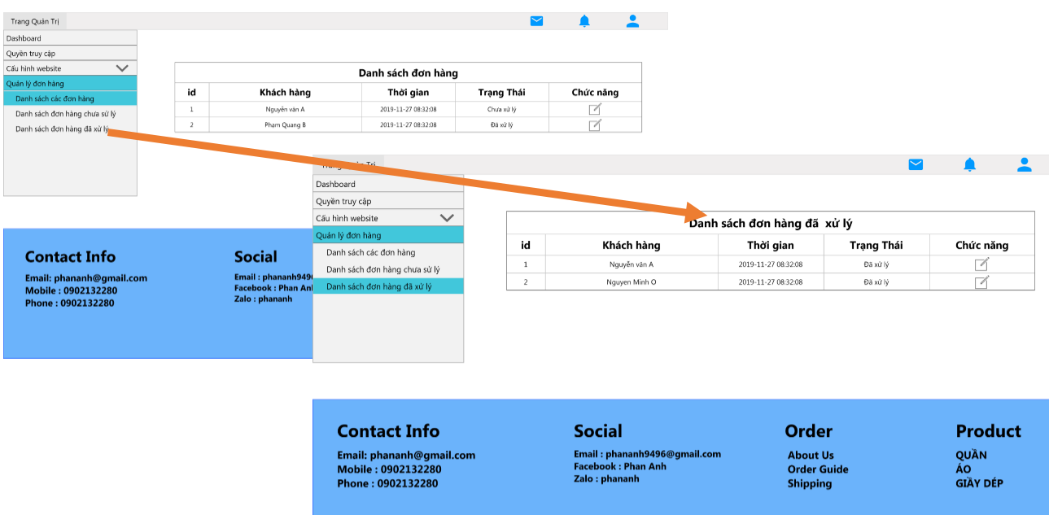

* Chi tiết đơn hàng

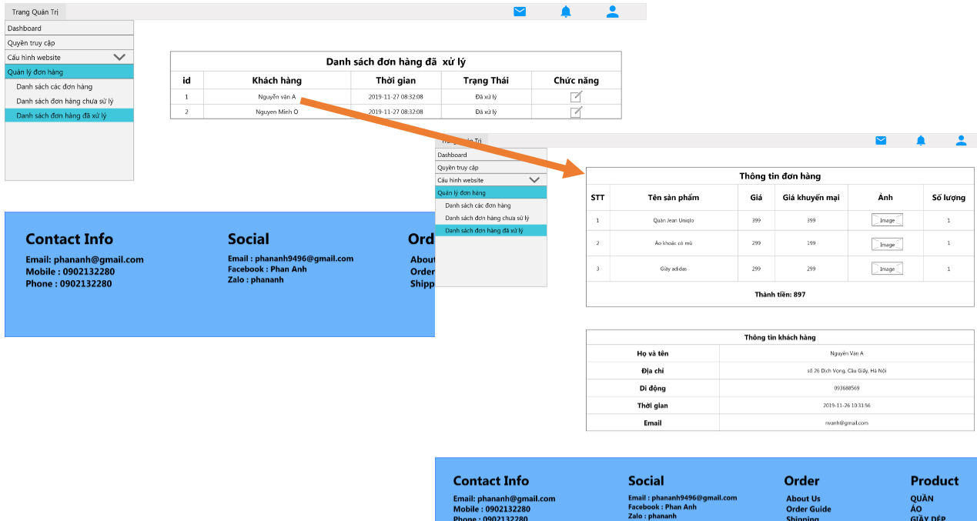

1. Quản trị viên tương tác (thêm, sửa, xóa) với danh mục cha

* Thêm danh mục cha.

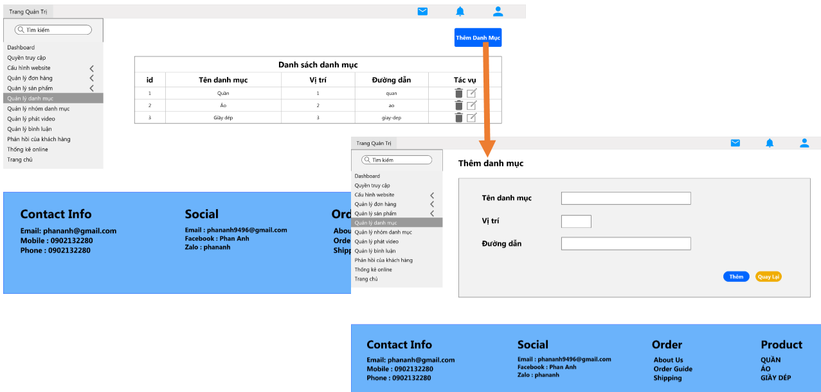

* Sửa danh mục cha

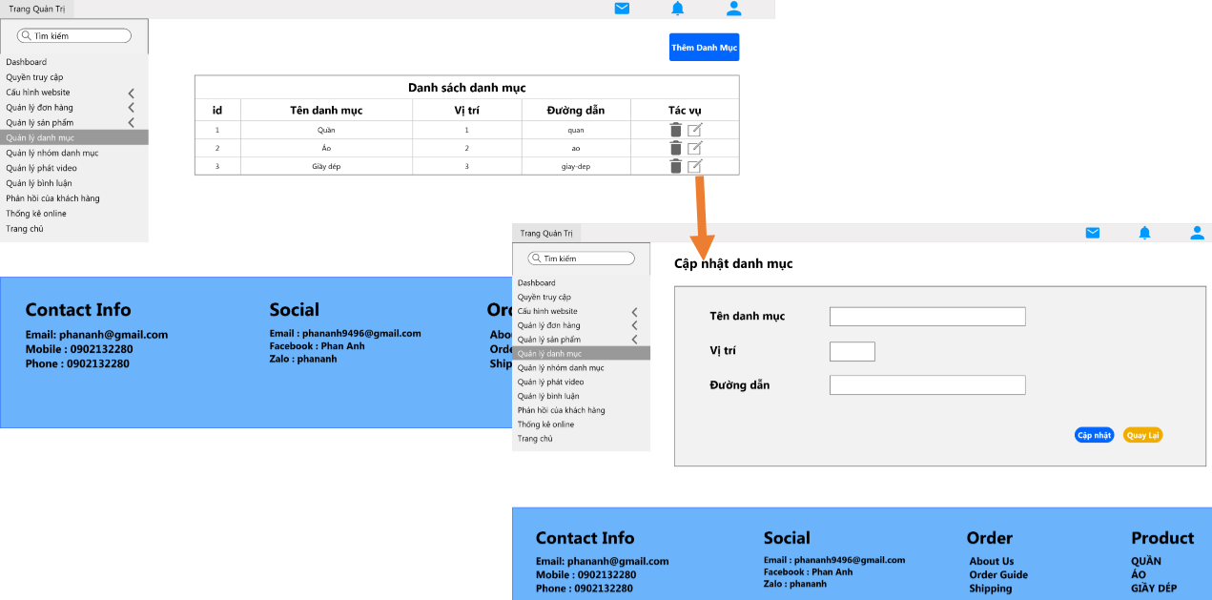

1. Quản trị viên tương tác (thêm, sửa, xóa) với nhóm danh mục con

* Thêm danh mục con

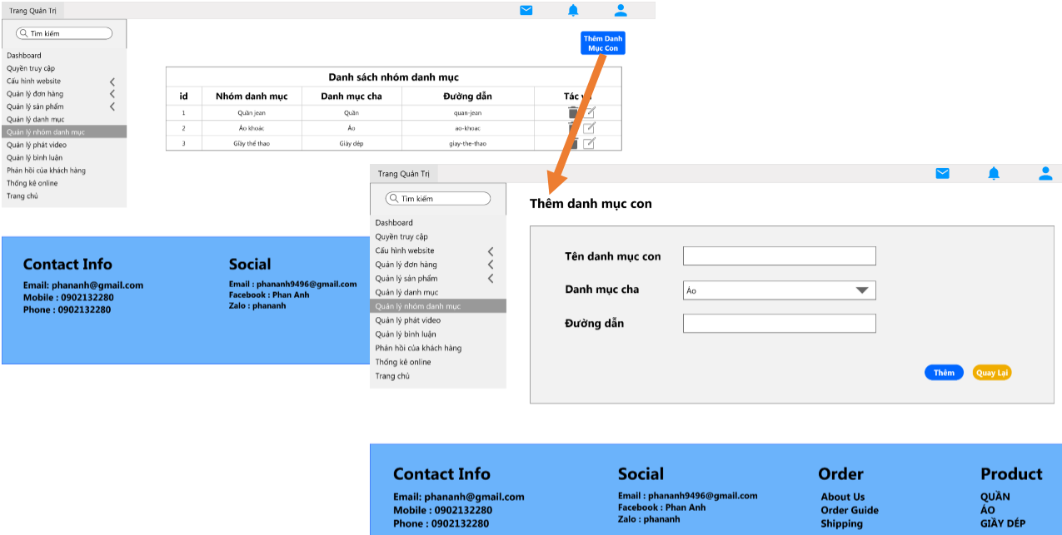

* Sửa danh mục con

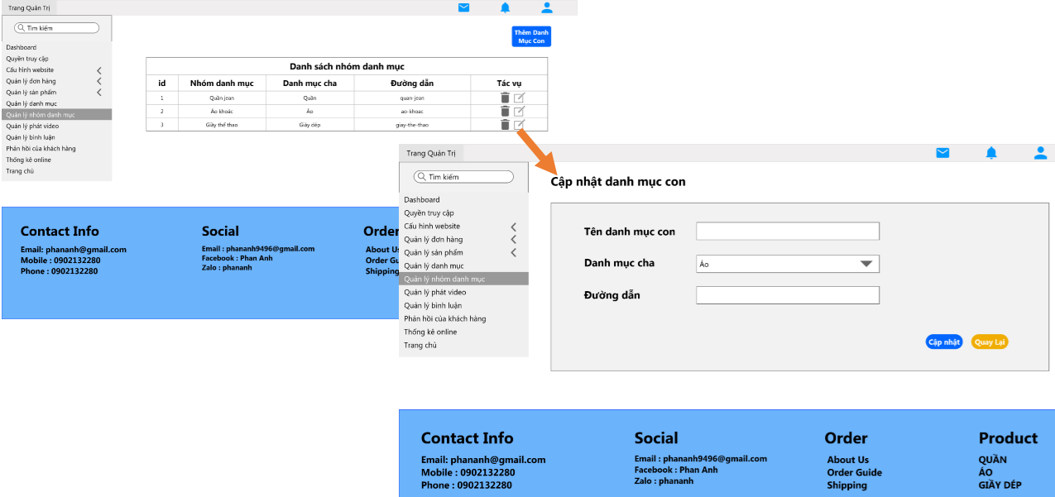

1. Quản trị viên tương tác (thêm, sửa, xóa) với sản phẩm.

* Thêm sản phẩm.

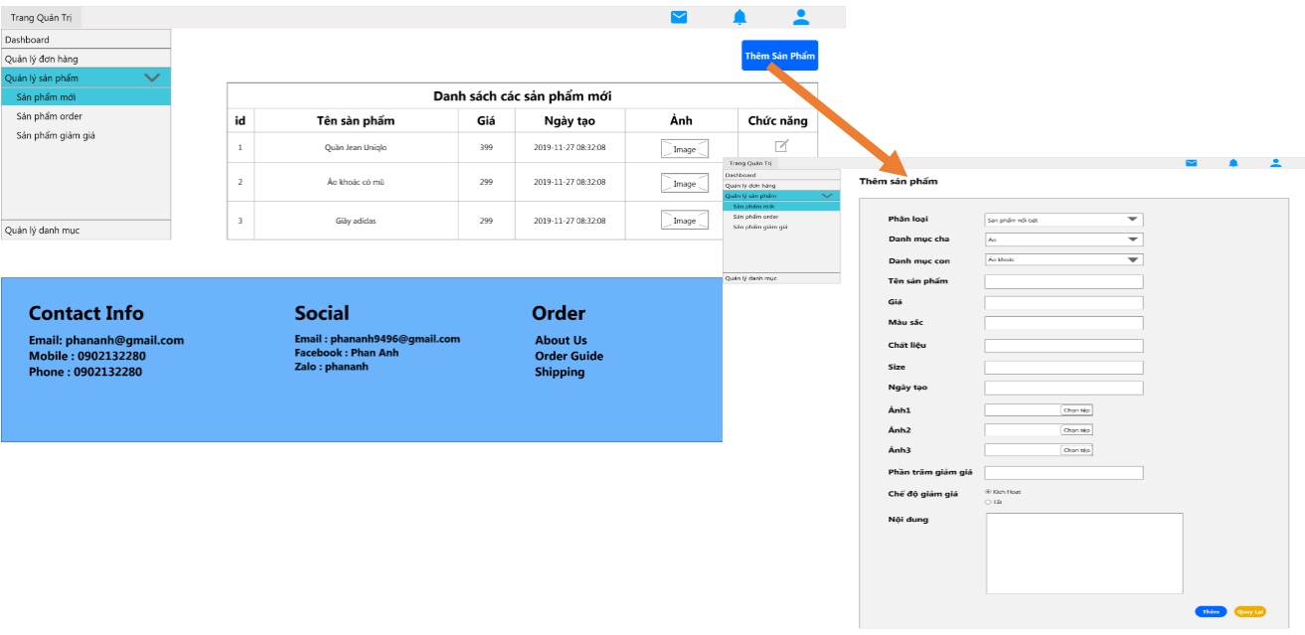

* Sửa sản phẩm.

